25.11.2022

Вот так выдаются со всех устройств импульсы отправки-приема:

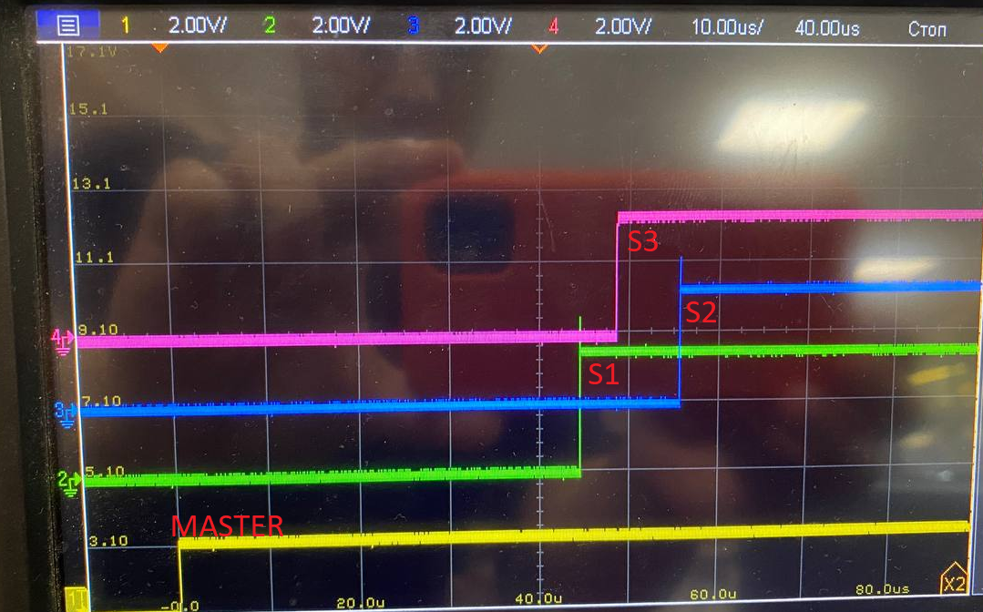

Прочитал про синхронизацию тактов с помощью PTP.

Использовал в коде данный алгоритм: 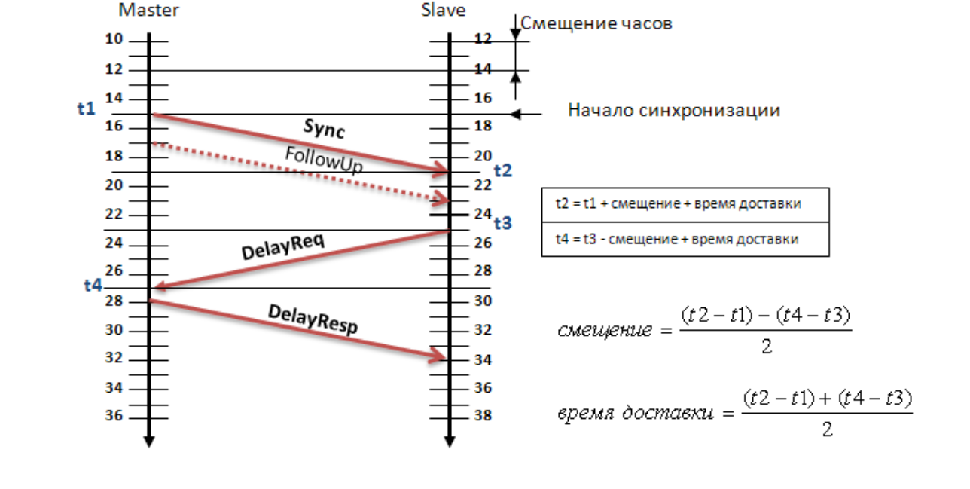

Алгоритм:

1. Всё начинается с того, что Master отправляет сообщение **Sync** и одновременно записывает время отправки t1. Существует одно- и двухэтапные режимы работы. Отличить их очень легко: если присутствует сообщение **FollowUp** – то мы имеем дело с двухэтапной реализацией, пунктирной стрелкой показаны необязательные сообщения
2. **FollowUp** сообщение отправляется вслед за **Sync** и содержит время t1. Если осуществляется передача в один этап, то **Sync** содержит t1 в теле сообщения. В любом случае t1 будет получено нашим устройством. В момент получения сообщения **Sync** на Slave генерируется таймпштамп t2. Таким образом мы получаем t1, t2
3. Slave генерирует сообщение **DelayReq** одновременно с генерацией t3
4. Master получает **DelayReq** сообщение, одновременно генерируя t4
5. t4 отправляется Salve устройству в **DelayResp** сообщении

Выглядит так:

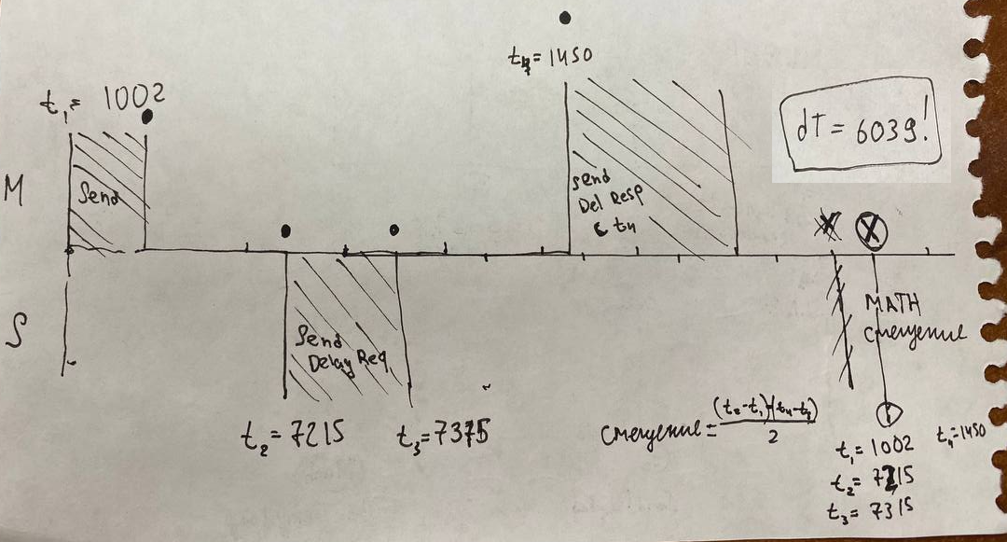

Жирными точками отметил места, где засекается время.

В итоге slave-устройство получает 4 цифры – t1, t2, t3, t4. По формуле получает смещение в мкс.

Смысла нет делать полное смещение до секунд. Поэтому смещение конкретное будет порядка 100 мс для того, чтобы синхронизовать импульсы идут в том же порядке.

Моя идея: 1) включаем таймер на каждой плате, у которого после переполнения будет вызываться прерывание, в котором мы и сделаем звуковой импульс

2) синхронизируем их с помощью многократного отфильтрованного PTP

3) Готово!!

Но! Если частоты тактирования смещены хотя бы на чуть-чуть, импульсы будут постоянно смещаться. Как и следовало ожидать, у 2х одинаковых есп32 не одинаковые частоты тактирования. Для теста сделал на мастере и слейве в функции переполнения таймера просто вкл/выкл выходного пина. Таймер стоит на 10мкс.  
10 мкс одного устройства полностью съезжает на 10 мкс у другого устройства за 1.45 сек

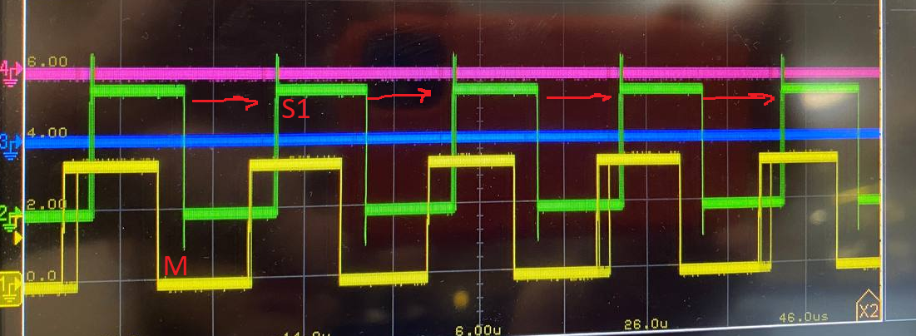

ВОЗМОЖНОЕ РЕШЕНИЕ: поставить RTC-модуль, дешевого за 200 руб хватит на хорошую синхронизацию.